**Конспект уроку з інформатики на тему:**

**«Модель Сонячної системи у MS PowerPoint»**

**3 клас**

**Підготувала вчитель початкових класів Біленченківської філії Гадяцького опорного ліцею І-ІІІ ступенів імені Лесі Українки**

**Кравченко Наталія Миколаївна**

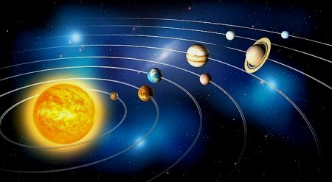

**Мета уроку**: Продовжувати формувати в учнів навички роботи з програмою MS PowerPoint; розвивати увагу, пам’ять, словниковий запас, логічне мислення; формувати вміння робити висновки;

виховувати інтерес до інформатики; формувати вміння слухати співрозмовника; виховувати повагу до думки інших.

**Обладнання і матеріали**: Класна дошка і кольорова крейда або фліпчарт і фломастери, комп’ютери, доступ до інтернету, мультимедійний проектор, підручник, зошит.

**Хід уроку**

**І. Організаційна частина.**

**Привітання.**

-Продзвенів дзвінок- починаємо урок. Я посміхнуся вам, а ви посміхніться один одному і подумайте, як добре, що ми сьогодні усі разом. Ми спокійні, добрі, привітні, ласкаві. Ми усі здорові. Я бажаю вам гарного настрою і дбайливого ставлення один до одного.

**ІІ. Актуалізація опорних знань учнів.**

**Розгадування ребусів**

(Комп’ютер)

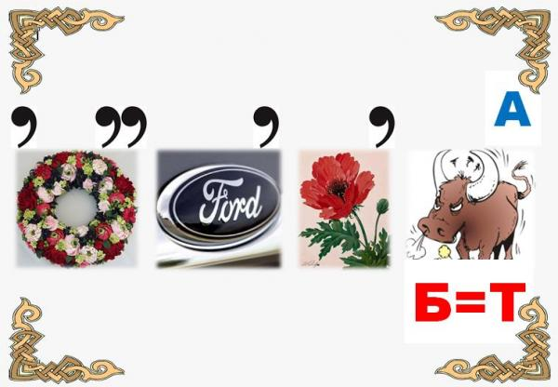(Інформатика)

**Відгадування загадок**

Воду в ріках нагріває,  
Матір-Землю зігріває.  
Нам всміхається в віконце  
Чарівне, гаряче…

(Сонце)

Бігають кругом сонечка  
Шість синочків і дві донечки,  
Пройдуть дні і роки,  
Але не зустрінуться вони.  
(Планети)

Нічного неба оберіг,

і схожий бік його на ріг.

Козак моторний, красний,

хто ж цей красень ясний?

(Місяць)

Сьогодні ми будемо створювати інформаційну модель Сонячної системи у вигляді презентації.

**III. Вивчення нового матеріалу**

**СОНЯЧНА РОДИНА**

Там, де Сонечко живе,  
Всесвіт зорям гнізда в’є.  
Сонце в сонячній родині  
І матуся, й господиня.

В Сонця стільки дітлахів –   
Дві дочки і шість синів.  
Діти в хаті не сидять,   
На усіх парах летять.

Син Меркурій з шкіри пнеться,  
Швидше всіх кудись женеться.  
Йому холодно вночі,  
Днює в Сонця на плечі.

У гарячої Венери  
Чи то вдача, чи химери…  
Вона вкуталась по вуха,   
Там і спека, і задуха.

А Земля моя блакитна  
Під крилом у Сонця квітне!  
Сонце донечку голубить,  
Сонце Землю дуже любить.

В Марса гори надвисокі,  
В Марса різні пори року  
І доба, як у Землі,  
Й біла шапка на чолі.

Над Юпітером по колу  
Ходять хмари кольорові.  
Тому красень – різномастий,   
Тому велетень смугастий.

Чом Сатурн у капелюсі?   
Він далеко від матусі.   
На околі холоднеча,  
Недоречна така втеча.

Втік Уран з Нептуном далі,   
Тиснуть друзі на педалі.  
Там морози вітриська,  
А до променя не близько.

Отакі у Сонця діти…  
Розбрелися білим світом.

**Перегляд відео**

[**https://www.youtube.com/watch?v=ITub7NYgY2Y**](https://www.youtube.com/watch?v=ITub7NYgY2Y)

**Бесіда**

Сонце – це зоря, центр Сонячної системи. Вона дає нам світло і тепло.

Меркурій – найменша і найшвидша планета Сонячної системи. Розташована найближче до Сонця.

Венера – найгарячіша планета. Її можна побачити із Землі навіть без телескопа.

Земля  – третя планета від Сонця. Тільки тут є життя. Її називають блакитною планетою, через  велику кількість води.

Марс – четверта планета від Сонця. Його іноді називають червоною планетою, через  колір поверхні. На ньому знаходиться найбільший вулкан у Сонячній системі.

Юпітер – найбільша планета Сонячної системи. Також має найбільшу кількість супутників.

Сатурн – газовий гігант, відомий своїми кільцями з льоду і каменю.

Уран – крижаний газовий гігант і найхолодніша планета. Як і Сатурн має кільця з льоду і каменю.

Нептун – найвіддаленіша від Сонця крижана планета.

1) Як називається перша планета від Сонця? (Меркурій);

2) Як називається третя планета від Сонця? (Земля);

3) Планета, що розташована перед Землею? (Венера);

4) Планета, що розташована за Землею? (Марс);

5) За Марсом? (Юпітер);

6) Шоста планета від Сонця? (Сатурн);

7) За Сатурном? (Уран);

8) Остання планета? (Нептун);

9) Навколо якої планети кільця? (Сатурн);

10) Найбільша планета Сонячної Системи? (Юпітер);

11) Найменша планета? (Меркурій);

12) Яку планету науковці назвали «червоною»? (Марс).

**IV. Фізкультхвилинка**

[**https://www.youtube.com/watch?v=kqDrdh4nwAc**](https://www.youtube.com/watch?v=kqDrdh4nwAc)

**V. Формування вмінь та навичок.**

**1.Виконання завдань у зошиті з інформатики на с. 39–40.**

**2.Робота за комп’ютером***.*

* 1. **Повторення правил безпечної поведінки за комп’ютером з використанням конструктора Lego.**

-Не вмикай комп᾽ютер без дозволу вчителя. (Так)

-Проблеми, які виникли під час роботи усувай самостійно.(Ні)

-За комп᾽ютером можна сидіти не більше ніж 15 хв. (Так)

-Працюйте на клавіатурі чистими сухими руками.(Так)

-Під час роботи можна руками торкатись екрана.(Ні)

-Після закінчення роботи закрити всі активні програми та вимкнути комп᾽ютер.(Так)

* 1. **Інструктаж учителя.**

**2.2Практична робота за комп’ютерами**(виконання учнями практичної роботи за комп'ютером у програмі MS PowerPoint за інструкцією на с. 19 підручника, або на с. 41 зошита для інформатики.)

**VI. Хвилина релаксації (для очей).**

<https://www.youtube.com/watch?v=T9-CnfdD340>

**VII. Підведення підсумків уроку**

1. Вправа «Так – Ні». Учні стоять у колі.

Якщо твердження вірне, учні підстрибують, якщо ні – присідають.

• Четверта від Сонця планета — Земля. (Ні).

• Меркурій — «гаряча» планета. (Так).

• Сонце — зірка. (Так).

• Зорі вдень не світять. (Ні).

• Сатурн має кільця. (Так).

• Планети — це теплі космічні тіла. (Ні).

• Місяць – це супутник Землі. (Так)

• Орбіта — це шлях, по якому рухається планета навколо Сонця. (Так).

• Тіла, які рухаються навколо Сонця, складають Сонячну систему. (Так).

2. Вправа «Відкритий мікрофон».

Учні по черзі висловлюють свої враження від уроку.